Получение алканов. Самостоятельная работа учеников 10в кл.-----------------------------------------------------------------------------------------

1.Заполните таблицу: поставьте «+ «, если этим способом возможно получить углеводород и «- «, если нельзя.

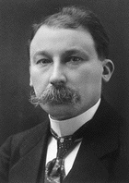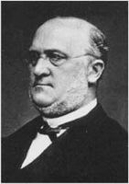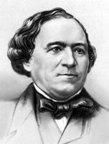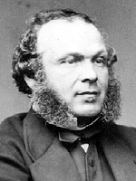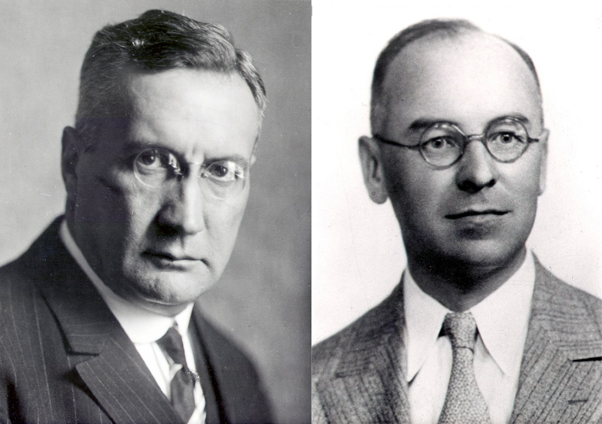
СПОСОБЫ ПОЛУЧЕНИЯ |  | № | МЕТАН | ОСТАЛЬНЫЕ АЛКАНЫ
Промышленные | Переработка нефти, газа, каменного угля. | 1
Промышленные | Крекинг углеводородов | 2
Промышленные | Синтетические способы | 3
Лабораторные | Реакция Вюрца | 4
Лабораторные | Реакция Дюма | 5
Лабораторные | Способ Кольбе | 6
Лабораторные | Гидролиз реактива Гриньяра | 7
Лабораторные | Восстановление галогеналканов | 8
Лабораторные | Восстановление йодалканов | 9
Лабораторные | Восстановление непредельных соединений | 10
Лабораторные | Гидролиз карбида алюминия | 11
2.Рассчитай объем воздуха, который был израсходован в ходе лабораторной работы на горение метана, учитывая, что каждая группа сожгла примерно 200 мл метана. (Условия в кабинете: температура +24С, давление 98кПа.) Приведи только математические расчеты:
-----------------------------------------------------------------------------------------------------------------------------------------------------------------------------------------------------------------------------------------------------------------
3.Под портретом поставь номер способа получения алканов, к которому имел отношение изображенный ученый.

